评价试题
课时题目：9-4-1生物圈中的绿色植物1
1.根从土壤中吸水，土壤里的水分通过根向上输送到茎的途径是（ ）
A.土壤水分→导管→根毛→根毛区表皮细胞以内的各层细胞→茎
B.导管→土壤水分→根毛→根毛区表皮细胞以内的各层细胞→导管→茎
C.根毛→土壤水分→根毛区表皮细胞以内的各层细胞→导管→茎
D.土壤水分→根毛→根毛区表皮细胞以内的各层细胞→导管→茎
2.下列有关植物生理过程的叙述，错误的是（ ）
A.蒸腾作用越强，植物体内无机盐和水的运输速度越快
B.移栽植物时去掉部分枝叶，能降低光合作用，提高成活率
C.干旱地区植物的叶片往往较小，反映了生物对环境的适应
D.蒸腾作用的强弱受光照强度、湿度等环境因素的影响
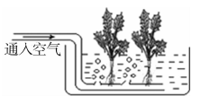
3.无土栽培技术是一种新型农业技术，广泛应用于粮食、蔬菜和花卉的生产。下图是使用营养液栽培植物示意图，有关叙述正确的是（ ）
A.植物通过根吸收营养液中的水分和无机盐
B.营养液中通入空气可以促进植株的光合作用
C.植株吸收的无机盐运输到全身与蒸腾作用无关
D.植株通过光合作用合成的有机物不能运到根部
4.小明要把他家庭院中的树木移植到别处，他写下移植树木时的建议及列出此建议的主要原因，如下表所示，下列哪一要点的建议与其主要原因不相符合（ ）
要点 | 建 议 | 主 要 原 因
A | 傍晚时进行移植比白天好 | 减少蒸腾作用
B | 剪去部分的枝叶 | 帮助茎内的水上升至叶
C | 粘在根上的土不要去掉 | 避免损害根毛
D | 移植后不要立即施高浓度的肥料 | 避免树木水分流失
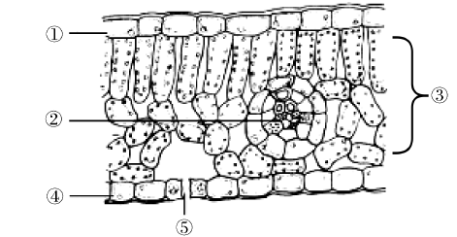
5.右图是叶片的结构示意图，有关叙述不正确的是（ ）
A.①是叶的表皮，细胞内含叶绿体
B.②由机械组织和输导组织构成
C.⑤是气体进出的门户
D.③是叶肉，属于营养组织
6.温室大棚的出现，使人们在寒冷的冬季也可以吃到新鲜的蔬菜、水果。下列措施不能提高温室大棚中作物产量的是（ ）
A.减小昼夜温差 B.适当增大二氧化碳浓度
C.延长光照时间 D.合理密植
7.探究“光是否是植物进行光合作用的条件”的实验，可选取以下装置中的（ ）
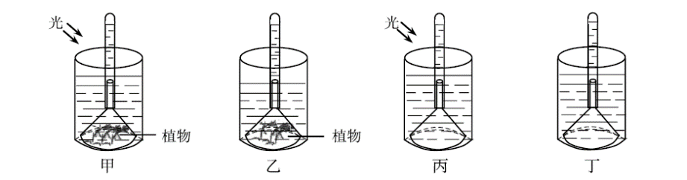
- 甲与乙 B.甲与丁 C.乙与丙 D.丙与丁
8.下列关于“绿叶在光下制造淀粉”的实验，叙述正确的是（ ）
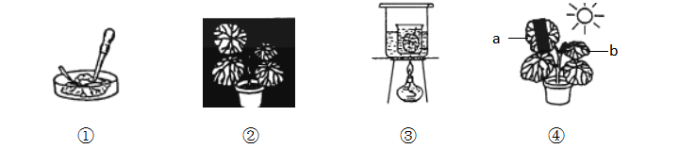
- 实验操作的顺序为④②③①
- 步骤②是为了消耗掉叶片中原有的淀粉
- 步骤③小烧杯中的液体是清水
D．步骤④中叶片a与叶片b间形成了对照
9.光合作用是地球上最伟大的反应之一，下列各项描述属于光合作用实质的是（ ）
A．制造氧气供生物利用 B．将无机物合成有机物
C．为人类提供食物 D．为生命活动提供能量
10.在条件适宜时，能同时进行光合作用和呼吸作用的组织细胞是（ ）
A.花生种子的种皮细胞 B.绿豆根尖伸长区细胞
C.天竺葵叶的叶肉细胞 D.杨树叶脉的导管细胞

